Краснуха и ее профилактика

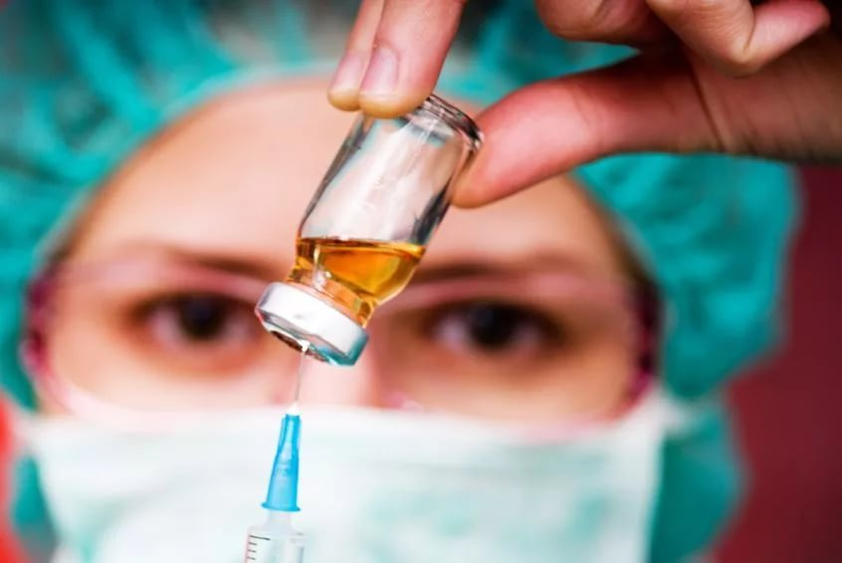
Краснуха — это вирусная инфекция, поражающая чаще всего детей и молодых людей. Вирус передается воздушно-капельным путем. Источник заболевания — больной человек. Выделение вируса из носоглотки начинается со второй половины инкубационного периода и продолжается около 5 дней после начала высыпания. При врожденной краснухе источником инфекции может быть ребенок (в его организме более 2 лет может циркулировать вирус). Инкубационный период составляет от 11 до 24 дней. Механизм передачи – аэрозольный и вертикальный. Распространяется вирус при разговоре, кашле, чихании и др. при длительном тесном общении с источником. В случае вертикального механизма передачи возможно внутриутробное заражение плода. Заражение краснухой на 3-4 неделе беременности приводит к поражению плода в 60%, на 9-12 неделе — в 15%, на 13-16 неделе — в 7% случаев. В результате возможны гибель плода, выкидыш или рождение ребенка с различной патологией.
При типичном течении заболевание проявляется сыпью на лице, шее, почти сразу на туловище и конечностях: элемент — мелкое пятно, редко, возвышающееся; бледно-красное; не сливаются, но слияние возможно у взрослых; преимущественно на разгибательных поверхностях; не оставляют пигментации и дают слабое шелушение; возможна редкая энантема на слизистой; температура до 38°С; катаральные явления умеренные; общая интоксикация слабая.
Возможны различные осложнения: артропатии (суставные боли), припухание в области суставов (кисти рук, стоп и др.); энцефалиты, энцефаломиелиты, менингоэнцефалиты и др..
Болезнь можно предотвратить с помощью вакцинации.
В Беларуси вакцинация против краснухи включена в Национальный календарь профилактических прививок Республики Беларусь. В Дятловском районе для вакцинации используется тривакцина – комплексная вакцина против кори, эпидемического паротита и краснухи. Она бесплатна, прививки делают планово. Первая прививка проводится в возрасте 12 месяцев, вторая – в 6 лет.
Подумайте о будущем Ваших детей и сделайте прививку против краснухи!

